**Төлқұжат**

Дидактикалық материал

«Құстар біздің досымыз»

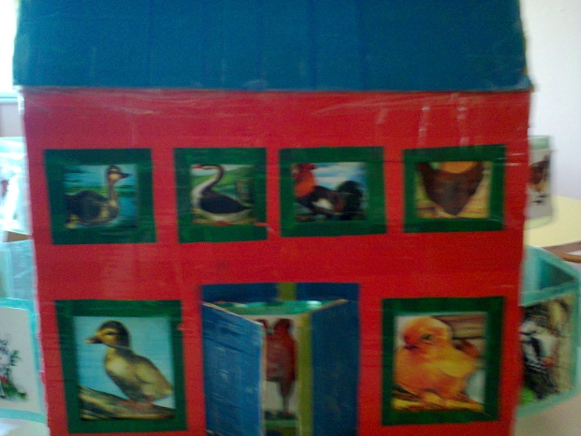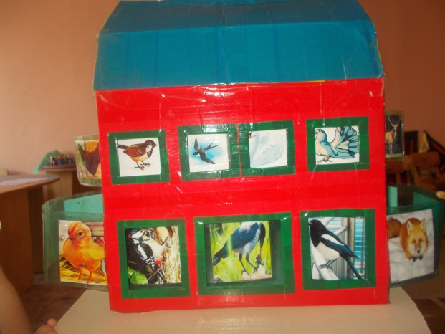

«Жұлдыз» тобы

Тәрбиеші: Хасенова К. З

Хасенова Ә. Б

**Түсінік хат**

Ойын мектеп жасына дейінгі баланың жеке басының дамуына ықпал ететін тәрбие құралы.Ойын баланың барлық қабілетінің дамуына, айналасындағы дүние жайлы түсініктерінің кеңейуіне,тілінің дамуына құрбыларының жақындасуына көмектеседі.Балалар ойын арқылы тез тілдесіп, жақсы ұғысады, бір-біріне ептілікті үйретеді.

Дидактикалық материалдарды қолдан қағаздан жасап, балаларға көрсету.

**Тақырыбы.** «Құстар біздің досымыз»

**Мақсаты:**Ойын арқылы баланың ойлауына жауап беруін,тілін дамыту.Үй құстарымен дала құстарын сипаттау, ажырату.Тақпақтар айтып, жұмбақтар шешу арқылы білімдерін тиянақтау.

Дидактикалық ойындар:

1 «.Құстарды ата»

2.»Дауысынан таны»

3.Жұмбақтар

4.Үй құстары мен дала құстарын ажырату.

5.Тақпақтар.

Күтілетін нәтиже:

Балалар үй құстары мен дала құстарын біледі.Тақпақтарды жақа айта алады.Үй құстары мен дала құстарын ажыратып,сипаттайды

Құстармен таныстыру

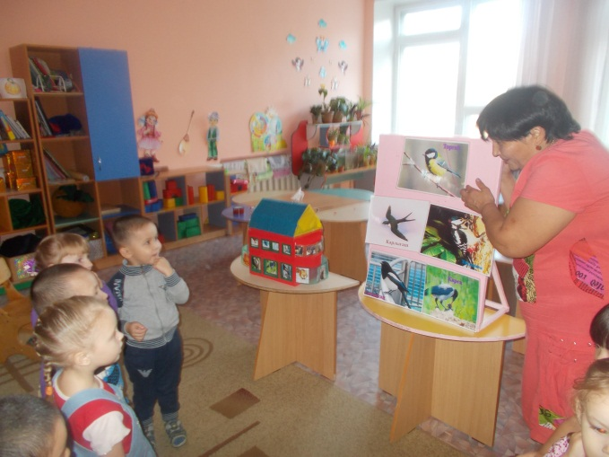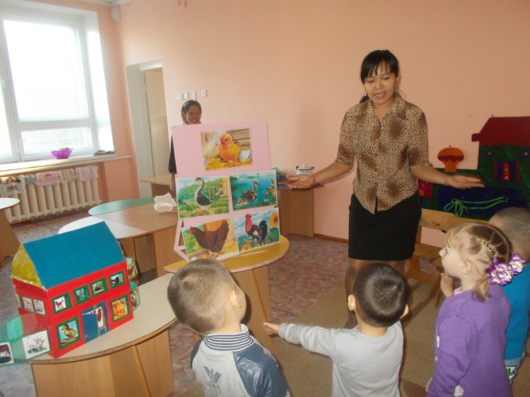

Үйдің әйнегінен құстарды тап

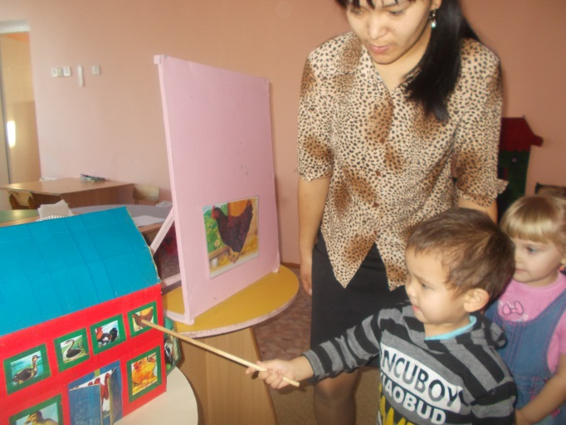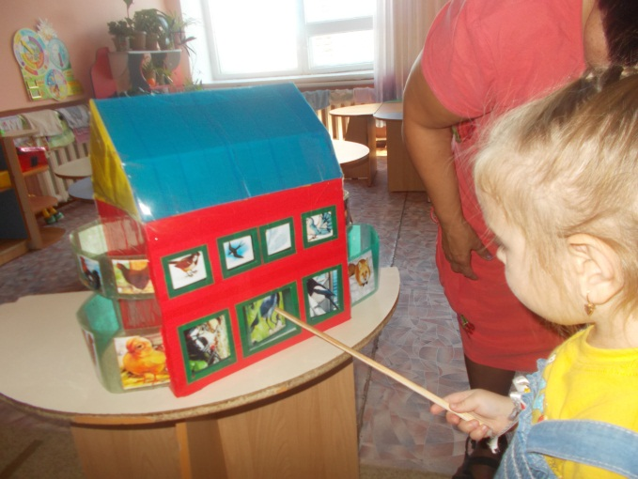

Қайсысы артық? Неліктен?

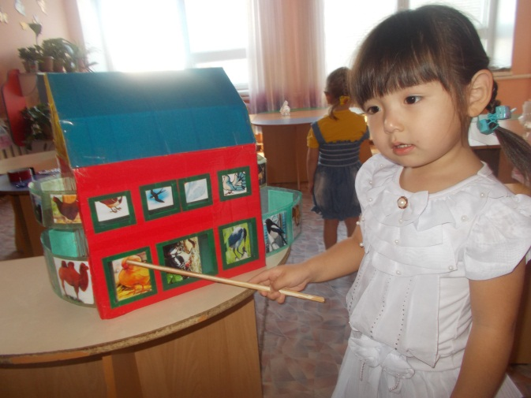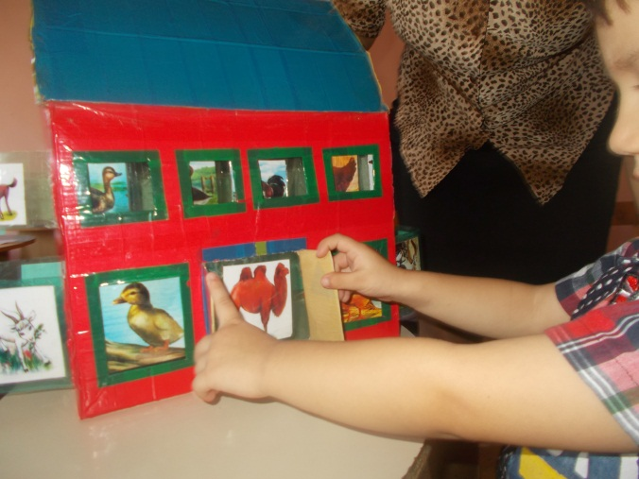

Жұмбақтар

Бұл не деген шебер еді,

Ормандағы ағаштарды,

Тұмсығымен шегеледі.

(Тоқылдақ)

Айтамын бір жұмбақты сізге нұсқап,

Басына бөрік киер, құндыз ұстап,

Үстіне ақ қамзолын киіп алып.

Жүреді екі қолын артына ұстап.

(Сауысқан)

Мәпелейміз баптаймыз,

Биіктерге самғаймыз.

Бейбітшілік құс деп,

Қай құсты мақтаймыз?

(Көгершін)

Шарлап келіп даланы,  
 Үйіме,үйін салады.

(Қарлығаш)

Су бетін сүзіп,  
        Ақ құман жүр жүзіп.

(Аққу)

Ерте тұрады,  
Жар шақырады.  
/Қораз/.

Қара түстi қарқылдақ,

Ұшып-қонып жалпылдап.

Қоқыстарды шоқиды,

Жемiздейдi там-тұмдап.

(Қарға)

Талдың басында,

Жемi бар қасында.

Там тұрсаялы,

Достарға аялы.

(Құс ұясы)

Күн батса қонақтап қалғыған,  
Таңатса жерден жем аңдыған.  
/Тауық/.

Көлде жүрген көп сиыр,  
Жетіп барсаң, жоқ сиыр.  
/Үйрек/.

Балпаң-балпаң басады,   
Адамнан қатты сасады.  
Саусақтары салалы,  
Қыста жылыға қашады.  
/Қаз/.

Екі аяғы да жоқ,  
Белінде таяғы да жоқ.  
/Жұмыртқа/.

Тақпақтар

Торғай

Алақай-ау,балақай,  
            Қандай жақсы көктемгі-ай!  
    Гүлге оранды далалар,  
       Келді ауылға көп торғай.

Қаз- үйрек

Көктем келді,құс келді,  
   Ойнаймыз біз саз илеп.

Біздің көлге түстенді,  
    Былтыр кеткен қаз-үйрек.

Қарлығаш

Қос қанатын иіп ап,  
 Жарға келіп қонады.  
 Қара киім киіп ап,  
  Балшықтан үй соғады.

Қарға

Қарға,қарға,қарғалар,

Қар үстінде жорғалар.  
 Боран соқса қар болар,  
  Бұтаға қонар қарғалар.

Тоқылдақ

Құртты іздеп ініне  
Қарағайды үңгіген  
Тоқылдақ құс дәрігер  
Қашан да ол әбігер

Аққу

Құс сұлуы аққумын  
Табиғат көркін сыйлаған  
Мылтығын кезеп еш мерген  
Атуға көзі қимаған.  
Сұлулық тып аш етіп  
Жырлаған талай ақындар  
Нәзік үнді, көл көркі  
Құс патшасы мен болам

Тауықтар

Қар бір жауып өткенде,

Қызыл аяз қатайған.

Тауыққа жем сепкенде,

Қалмаймын мен атайдан

Қораз

Оятпа, қораз сен бізді,

Өзім де сездім, таң атты.

Сенсіз- ақ білем мезгілді,

Танимын енді сағатты.